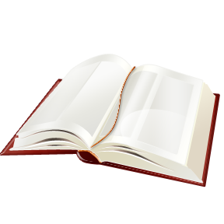**Březen- měsíc knihy**

**Zábavné odpoledne – Kniha je můj kamarád**

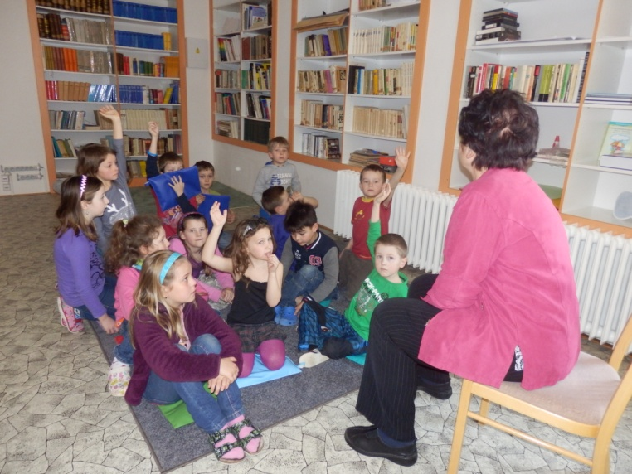Nesmíme zapomínat na nejrůznější akce, které přiblíží / v době počítačů a čteček/ „knihy a děti“. Hlavně jde o to, aby si děti knihy oblíbily. Na 12.3.2014 jsem si připravila pro děti besedu s knížkami, které mají rády a čtou si je samy nebo jim je čtou rodiče. Poutavé vyprávění situované do prostředí knihovny děti zaujalo. Dozvěděly se, jak se knihy vyrábí, jak se o ně staráme, kdo je autor, ilustrátor, a spousta dalších zajímavých věcí. Setkání bylo příjemné, podle pozornosti a aktivity dětí bylo vidět, že i velmi zajímavé a poučné.

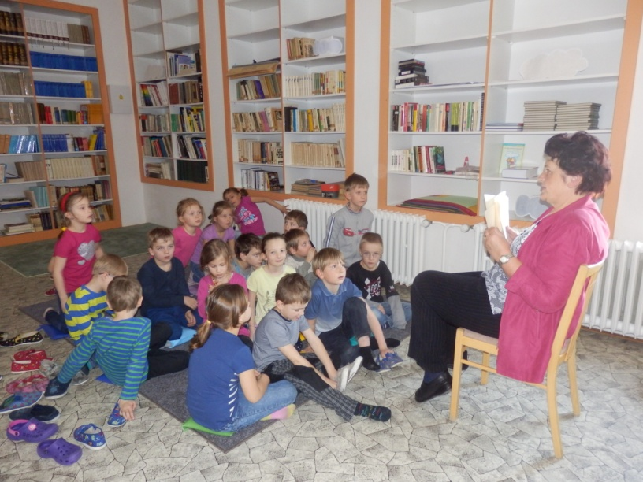

C:\Documents and Settings\pilnda\Local Settings\Temporary Internet Files\Content.IE5\VHAPXK84\MC900312558[1].wmf

Postupně se v knihovně vystřídalo 56 dětí z prvních a druhých tříd. Na závěr děti hodnotily akci tím, že pokud se jim povídání líbilo, odnesly si s sebou záložku do knihy, kterou pro ně vyrobily děti z 3.třídy. **Všechny děti si odnesly záložku, žádná nezbyla.**

Zpracovala: Libuše Körišová